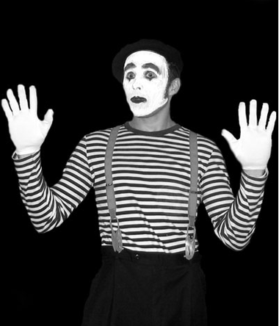**Přiřaď k typ tance ke správnému obrázku**

balet

výrazový tanec

pantomima

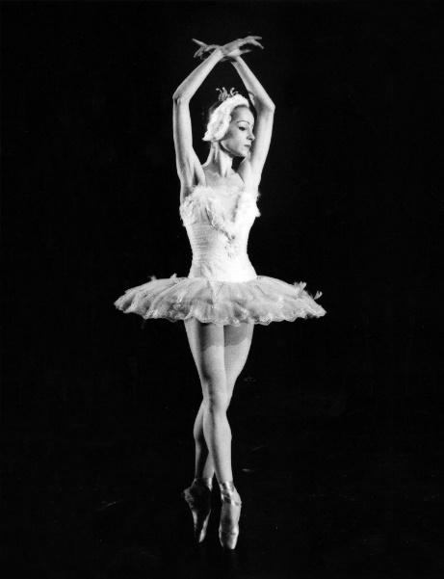

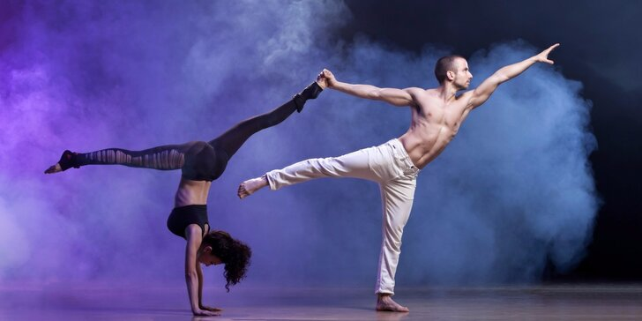

**Známé baletní melodie – přiřaď ukázku ke správnému obrázku**

[Ukázka č. 1](https://www.youtube.com/watch?v=Wz_f9B4pPtg) [Ukázka č. 2](https://www.youtube.com/watch?v=Wz_f9B4pPtg) [Ukázka č. 3](https://www.youtube.com/watch?v=SyDo3h1Tu7c)

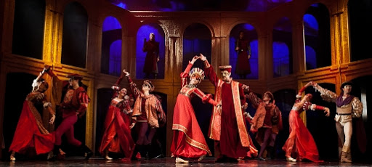

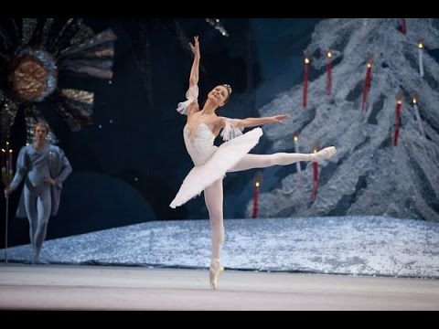

Sergej Prokofjev: Romeo a Julie – Tanec Monteků a Kapuletů

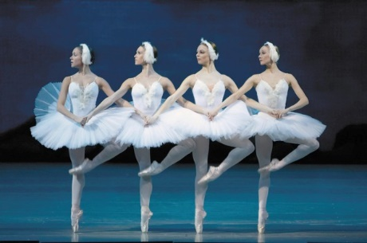

P. I. Čajkovskij: Louskáček – Tanec cukrové víly

P. I. Čajkovskij: Labutí jezero – Tanec mladých labutí

**SERGEJ PROKOFJEV –** [**BALET ROMEO A JULIE**](https://youtu.be/W9Z3NSR06_U?t=1634)

Prokofjevovo baletní drama Romeo a Julie mělo světovou **premiéru v Národním divadle Brno v roce 1938** v choreografii legendy brněnského baletu Iva Váni Psoty.

**Poslechni si znovu ukázku nazvanou Tanec Monteků a Kapuletů**

(první poslech)

* zaposlouchej se a zkus napsat nástroje, které v ukázce hrají
* vyvolává v Tobě hudba nějaké emoce?

(druhý poslech)

* zkus odhadnout, v jakém pořadí se za doprovodu hudby dějí následující události (zapiš do tabulky, některé části se mohou opakovat):
  1. příchod Julie na taneční parket
  2. tanec mužů
  3. příchod Romea, Merkucia a Tybalta v maskách
  4. příchod Julie do sálu
  5. tanec žen
  6. tanec všech dohromady

|  |  |  |  |  |  |  |
| --- | --- | --- | --- | --- | --- | --- |
|  |  |  |  |  |  |  |

(třetí poslech)

* poslechni si nyní ukázku i s obrazem – všímej si, co se děje na jevišti a jak jednotlivé scény doprovází hudba